Bystra – zielonym szlakiem przez Kołowrót na Klimczok, przełęcz Kowiorek na przełęcz Karkoszczonka (ok. 3 godz.)

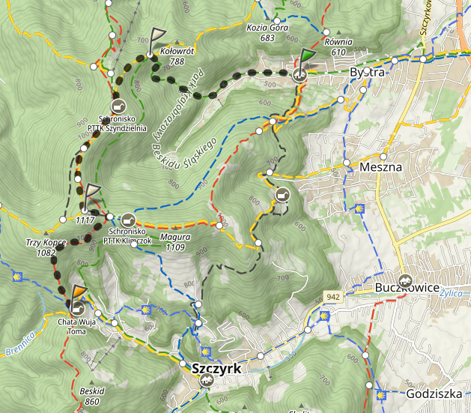

Suma podejść: 658m

Suma zejść: 408m

Przewidywany czas przejścia: 3:28h

Profil wysokości:

